- 课题: 4.1等差数列及其通项公式（2）

二、教学目标:
1、进一步理解等差数列的概念。掌握证明等差数列的方法。
2、培养学生的观察、分析、归纳、推理的能力；培养学生的知识、方法迁移能力；通过阶梯性练习，提高分析问题和解决问题的能力。
3、通过对等差数列的研究，培养主动探索、勇于发现的求知精神；养成细心观察、认真分析、善于总结的良好思维习惯。
三、教学重点: 理解等差数列的概念；学会证明等差数列；
教学难点: 利用等差数列的定义判断数列是否是等差数列。
四、教学内容与教学过程:（附页）

五、作业：练习册

六、教学反思：

五、等差数列的判定方法
1、判断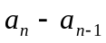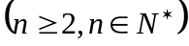是否等于常数。
2、关系式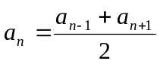对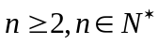都成立。

练4、已知数列的通项公式为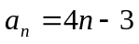，判断数列是否是等差数列；如果是，求出这个数列的公差和首项。

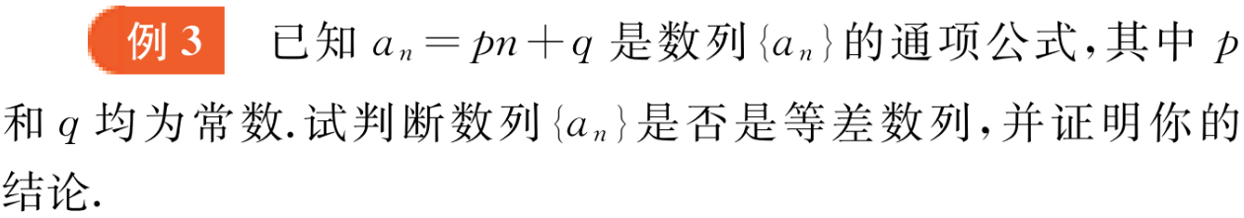

【说明】：等差数列的通项公式是关于的一次函数型。

练5、等差数列中，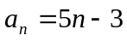，求证：数列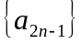仍是等差数列。

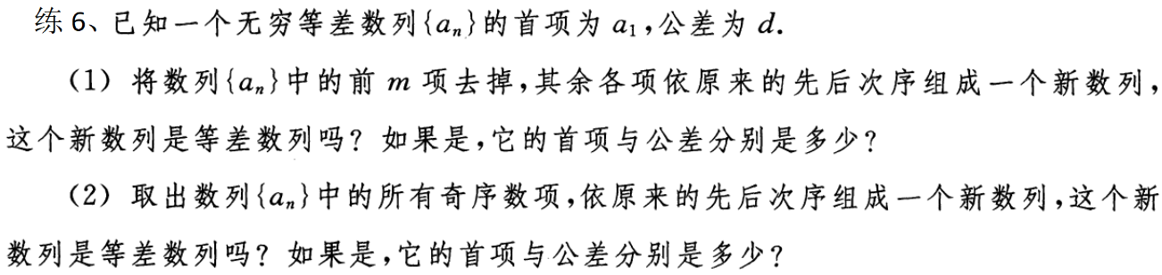

【说明】：等差数列中，每隔相等的项数，取出一项，按原来顺序排列，组成的新数列仍然是等差数列。
练7、已知数列与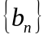都是等差数列，且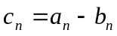
求证：数列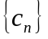是等差数列。

【说明】：几个等差数列线性组合成的新数列仍然是等差数列。

练8、已知数列满足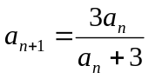，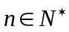，且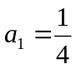
（1）求证：数列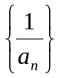是等差数列；
（2）求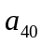的值。

